ИНФОРМАЦИОННЫЙ БЮЛЛЕТЕНЬ
Аксельского сельского поселения Темниковского муниципального района
Республики Мордовия
Является официальным печатным
изданием Аксельского сельского поселения
Темниковского муниципального района
Республики Мордовия
28 марта 2025 года № 33

СОВЕТ ДЕПУТАТОВ

АКСЕЛЬСКОГО СЕЛЬСКОГО ПОСЕЛЕНИЯ
ТЕМНИКОВСКОГО МУНИЦИПАЛЬНОГО РАЙОНА
РЕСПУБЛИКИ МОРДОВИЯ

Р Е Ш Е Н И Е
«10» февраля 2025 года № 172

О внесении изменения в Устав Аксельского сельского поселения Темниковского муниципального района Республики Мордовия

На основании статей 28, 44 Федерального закона от 6 октября 2003 года № 131-ФЗ «Об общих принципах организации местного самоуправления в Российской Федерации», в целях приведения Устава Аксельского сельского поселения Темниковского муниципального района Республики Мордовия в соответствие с действующим законодательством, Совет депутатов Аксельского сельского поселения Темниковского муниципального района Республики Мордовия р е ш и л:
1. Внести в Устав Аксельского сельского поселения Темниковского муниципального района Республики Мордовия, принятый решением Совета депутатов Аксельского сельского поселения Темниковского муниципального района Республики Мордовия от 09.11.2020 № 18 (с изменениями, внесёнными решениями Совета депутатов Аксельского сельского поселения Темниковского муниципального района Республики Мордовия от 10.06.2021г. № 39, от 15.02.2022г. № 64 от 31.01.2023г. №92, от 30.01.2024г. №126, от 05.04.2024 №128) следующее изменение:

1) в части 1 статьи 24 цифры 10 заменить на 7.
2.Настоящее Решение подлежит официальному опубликованию (обнародованию) после его государственной регистрации и вступает в силу после истечения срока полномочий Совета депутатов Аксельского сельского поселения Темниковского муниципального района, принявшего данное решение.

Глава Аксельского сельского поселения

Темниковского муниципального района

Республики Мордорвия И.А.Гараева

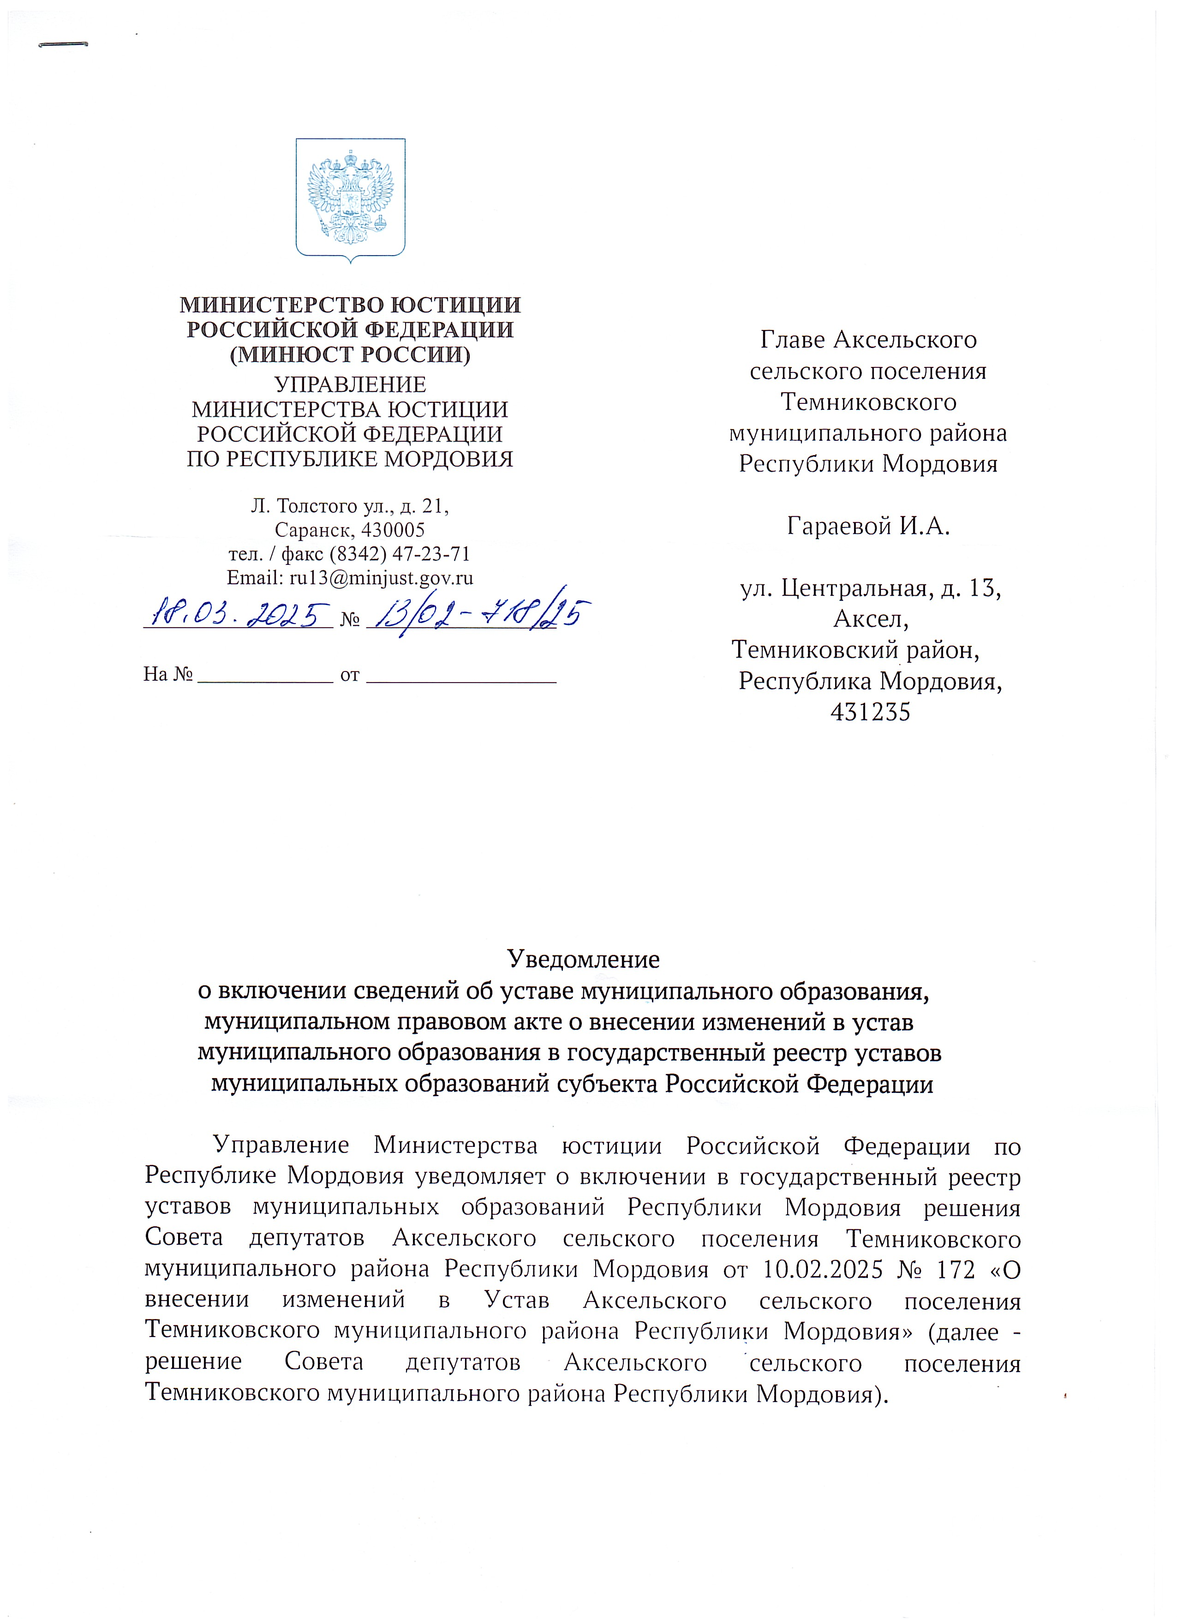

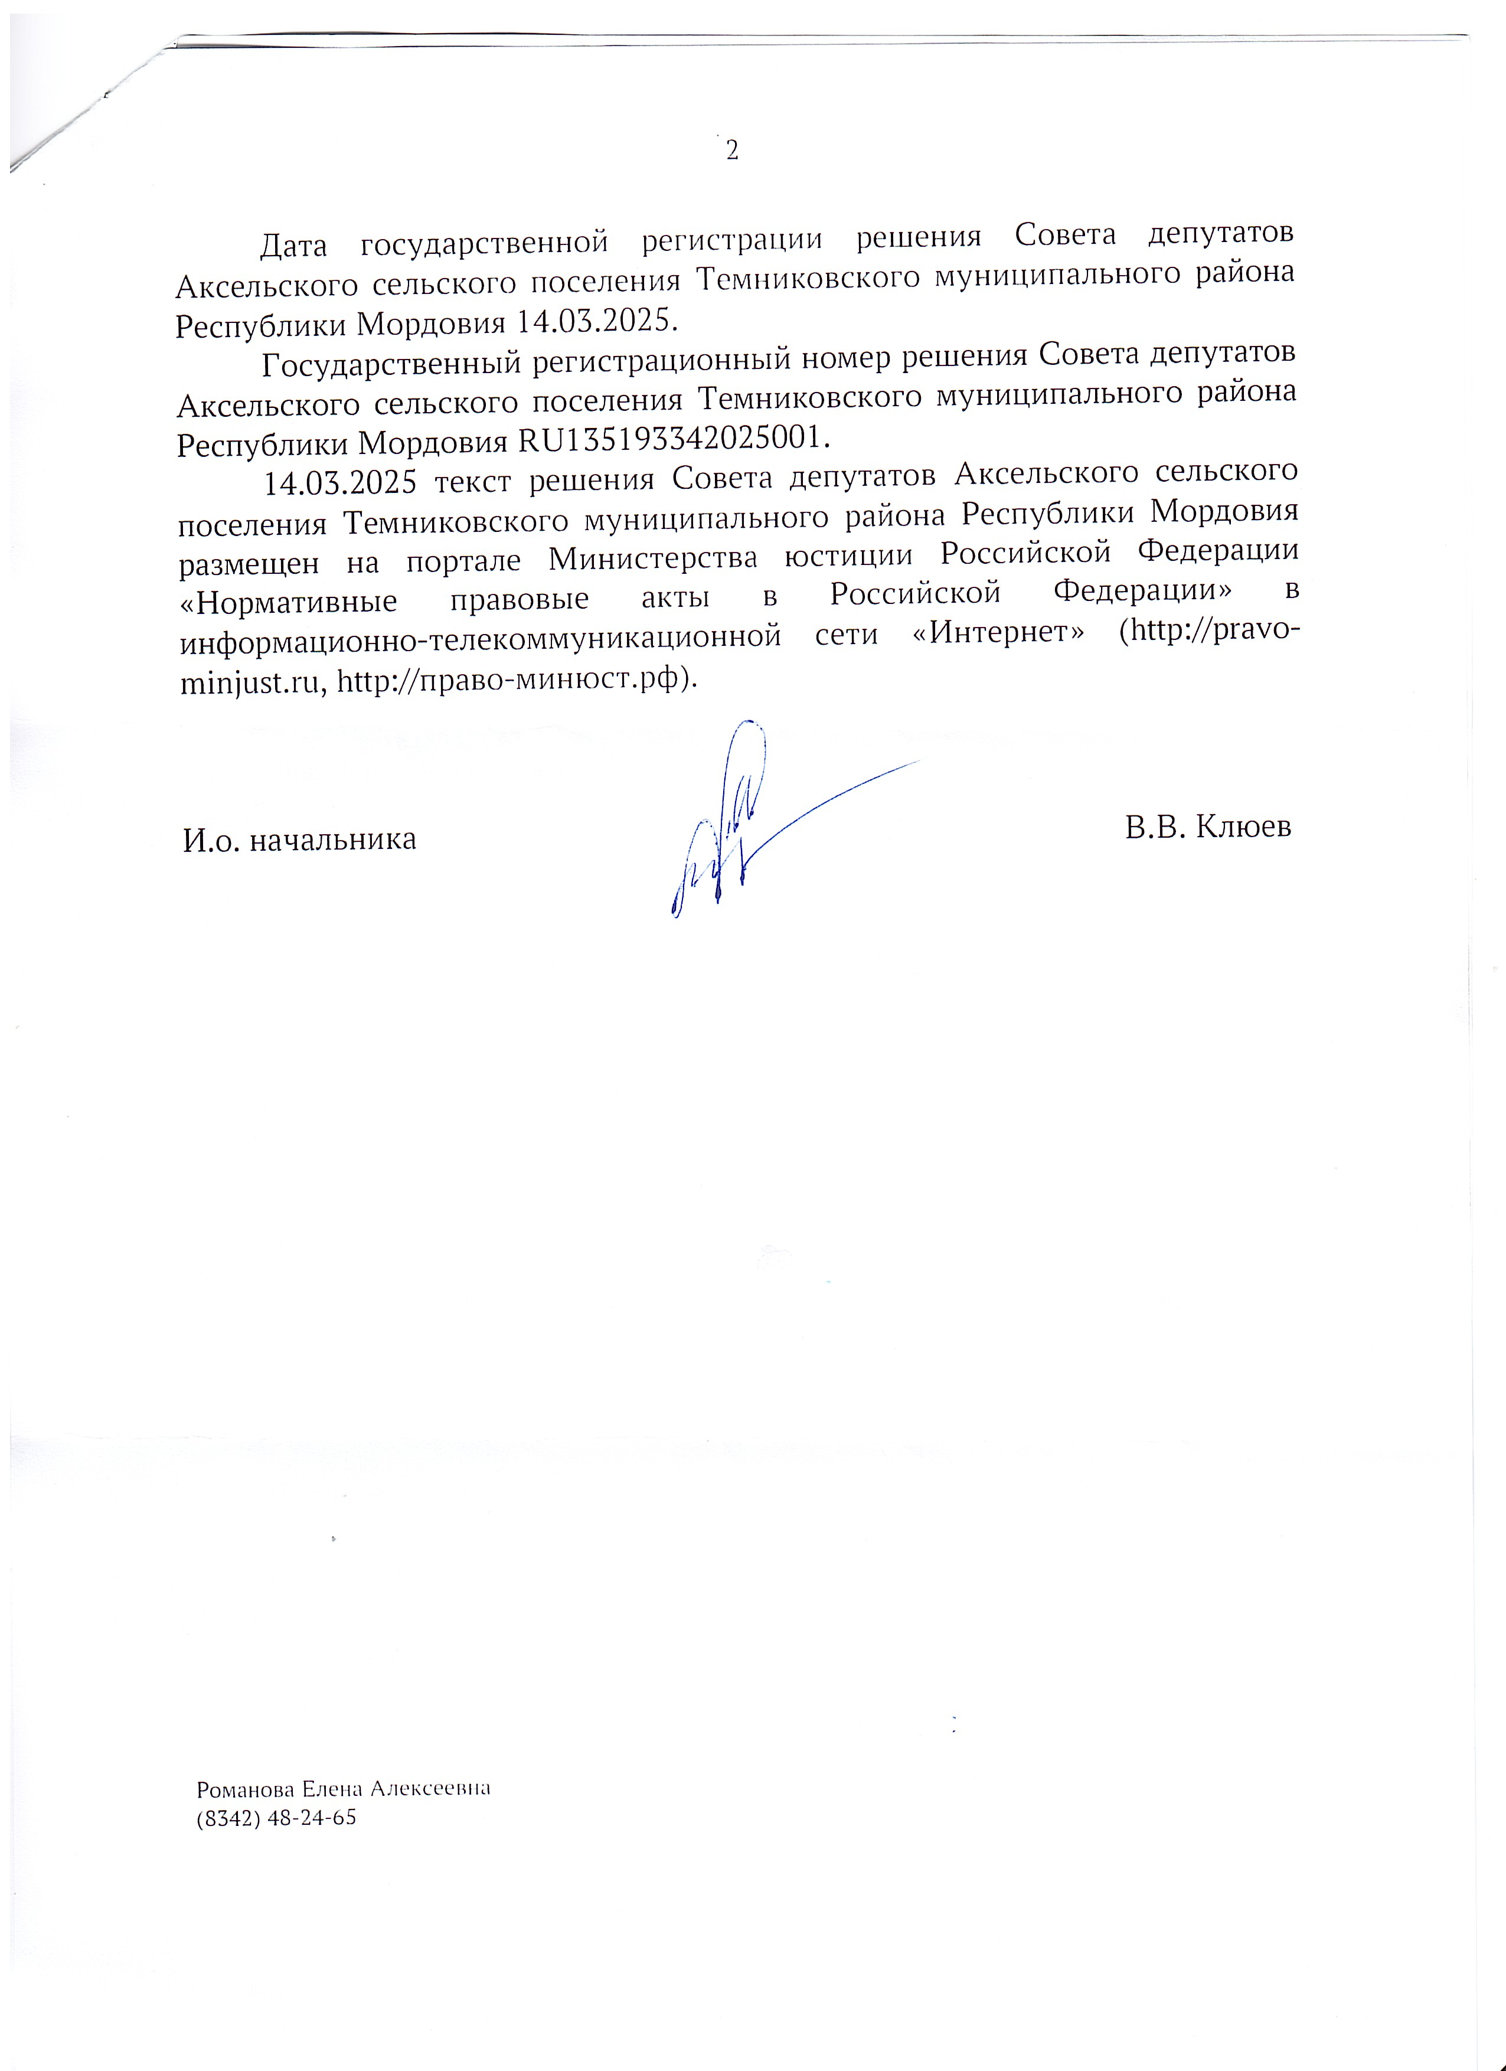

ИНФОРМАЦИОННЫЙ БЮЛЛЕТЕНЬ Аксельского сельского поселения Темниковского муниципального района Республики Мордовия, № 33 от 28 марта 2025 года.
Учредитель: Совет депутатов Аксельского сельского поселения Темниковского муниципального района Республики Мордовия
Тираж 10 экз.

